Crème brûlée romarin et pommes caramélisées

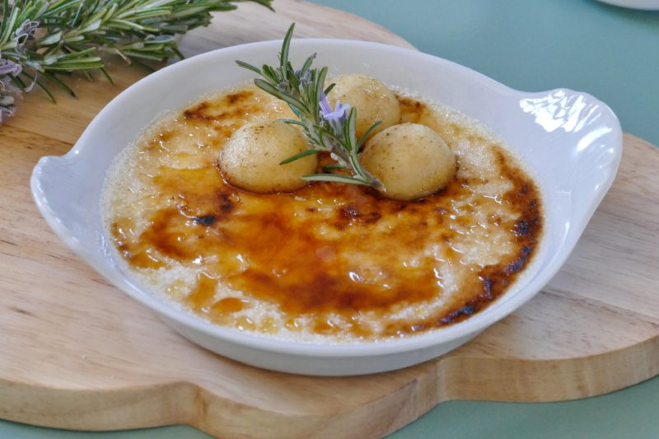

Ingrédients (pour 4/5 personnes):
- 30 cl de crème liquide, 10 cl de lait, 4 jaunes d'œufs, 3 brins de romarin, 100 g de sucre.
- 2 pommes, un peu de beurre et de sucre
Préparation:
Faire chauffer la crème et le lait dans une casserole. Ajouter le romarin, donner un coup d'ébullition, éteindre le feu, couvrir et laisser infuser 15 minutes. Filtrer.
Pendant ce temps, faire blanchir les jaunes d'œuf avec le sucre en fouettant vivement. Ajouter alors la crème infusée au romarin. Mélanger.
Répartir dans les ramequins ou coupelles.
Cuire une heure à 100 ° C.
La crème doit être prise mais encore tremblotante au milieu. Sortir du four, laisser tiédir puis placer au frigo.
Couper les pommes en lamelles ou bien prélevez quelques billes. Faire chauffer une noisette de beurre dans une poêle, ajouter les pommes, saupoudrer de sucre faire caraméliser rapidement à feu vif.
www.assiettesgourmandes.fr

